Міністерство освіти і науки України

Центральноукраїнський національний технічний університет

**МЕХАНІКО-ТЕХНОЛОГІЧНИЙ ФАКУЛЬТЕТ**

Кафедра програмування та захисту інформації

**Звіт**

з виконаної лабораторної роботи № 1

дисципліни “ Web -программування ”

на тему

«ОСНОВНІ ЗАСОБИ HTML»

Виконав :

студент академічної групи КІ-15

Аннаєв А. _____________________

Перевірив :

Викладач

Дреева Г.M.__________________

Кропивницкий- 2017

**Лабораторная работа №1**

**Тема:** Основные средства html.

**Цель:** Познакомиться с синтаксисом, основными тегами и атрибутами языка html.

Index.html

<!DOCTYPE html>

<html>

<head>

<meta charset="utf-8">

<title>Game store</title>

<link rel="stylesheet" type="text/css" href="css/style.css">

</head>

<body>

<div id="wrapper">

<div id="header">

<div id="top-menu">

<ul>

<li><a href="index.html">Главная</a></li>

<li><a href="pages/1.html">Контакты</a></li>

<li><a href="pages/about.html">О магазине</a></li>

<li><a href="pages/3.html">блог</a></li>

<li><a href="pages/statya.html">статья</a></li>

<li><a href="pages/table.html">Отзывы</a></li>

<li><a href="pages/6.html">лучшие</a></li>

</ul>

</div>

<div id="bottom-menu"></div>

<a ><img src="img/bottom-menu.png"></a>

</div>

<div id="left-sidebar">

<ul id ="list">

<li><a href="pages/1.html">Категории</a></li>

<li><a href="pages/1.html">Шутер</a></li>

<li><a href="pages/2.html">Аркада</a></li>

<li><a href="pages/3.html">Ролевые игры</a></li>

<li><a href="pages/4.html">Гонки</a></li>

<li><a href="pages/5.html">Головоломки</a></li>

<li><a href="pages/6.html">Настольные игры</a></li>

<li><a href="pages/6.html">Мобильные игры</a></li>

<li><a href="pages/6.html">Логические</a></li>

<li><a href="pages/6.html">Квесты</a></li>

<li><a href="pages/6.html">Детские игры</a></li>

<li><a href="pages/6.html">Стратегия</a></li>

</ul>

<div id="sidepanelimg">

<a > <img src="img/left-sidebar.png" id="i" ></a>

</div>

</div>

<div id="content">

<a class ="viewn" href="pages/avatar.html">

<div class="viewnimages">

<img src="img/avatar.jpg">

</div>

<div class="viewin">

<div class="viewnprice">

<div class="viewnrub">

<b>100</b>

<span>грн</span>

</div>

</div>

<div class="viewntitle">Avatar</div>

<div class="viewninfo">

<b>Активация :</b>

"steam"

</div>

<div class="viewninfo">

<b>Наличие : </b>

<img src="">

"есть в наличии"

</div>

</div>

</a>

<a class ="viewn" href="pages/needforspeed.html">

<div class="viewnimages">

<img src="img/needforspeed.jpg">

</div>

<div class="viewin">

<div class="viewnprice">

<div class="viewnrub">

<b>150</b>

<span>грн</span>

</div>

</div>

<div class="viewntitle">Need For Speed</div>

<div class="viewninfo">

<b>Активация :</b>

"steam"

</div>

<div class="viewninfo">

<b>Наличие : </b>

"есть в наличии"

</div>

</div>

</a>

<a class ="viewn" href="pages/skyrim.html">

<div class="viewnimages">

<img src="img/skyrim.jpg">

</div>

<div class="viewin">

<div class="viewnprice">

<div class="viewnrub">

<b>150</b>

<span>грн</span>

</div>

</div>

<div class="viewntitle">SkyRim </div>

<div class="viewninfo">

<b>Активация :</b>

"steam"

</div>

<div class="viewninfo">

<b>Наличие : </b>

"есть в наличии"

</div>

</div>

</a>

<a class ="viewn" href="pages/metro.html">

<div class="viewnimages">

<img src="img/metro.jpg">

</div>

<div class="viewin">

<div class="viewnprice">

<div class="viewnrub">

<b>120</b>

<span>грн</span>

</div>

</div>

<div class="viewntitle">Metro 2017</div>

<div class="viewninfo">

<b>Активация :</b>

"steam"

</div>

<div class="viewninfo">

<b>Наличие : </b>

<img src="">

"есть в наличии"

</div>

</div>

</a>

<a class ="viewn" href="pages/hitman.html">

<div class="viewnimages">

<img src="img/hitman.jpg">

</div>

<div class="viewin">

<div class="viewnprice">

<div class="viewnrub">

<b>100</b>

<span>грн</span>

</div>

</div>

<div class="viewntitle">HitMan</div>

<div class="viewninfo">

<b>Активация:</b>

"steam"

</div>

<div class="viewninfo">

<b>Наличие: </b>

"есть в наличии"

</div>

</div>

</a>

<a class ="viewn" href="pages/ryse.html">

<div class="viewnimages">

<img src="img/ryse.jpg">

</div>

<div class="viewin">

<div class="viewnprice">

<div class="viewnrub">

<b>130</b>

<span>грн</span>

</div>

</div>

<div class="viewntitle">Ryse</div>

<div class="viewninfo">

<b>Активация :</b>

"steam"

</div>

<div class="viewninfo">

<b>Наличие : </b>

"есть в наличии"

</div>

</div>

</a>

</div>

<div style="clear:both"></div>

<div id="footer">

<div id=f-left>

<ul>

<li>Вконтакте</li>

<li>Twitter</li>

<li>YouTube</li>

</ul>

</div>

<div id="fot">

<ul>

<li>Электроная почта</li>

<li>arslanannaev18@gmail.com</li>

<li>arslanannaev19@gmail.com</li>

</ul></div>

<div id="f-right">

<ul>

<li>Телефон</li>

<li>+38(068)488-45-21</li>

<li>+38(068)488-45-22</li>

</ul></div>

</div>

</div>

</body>

</html>

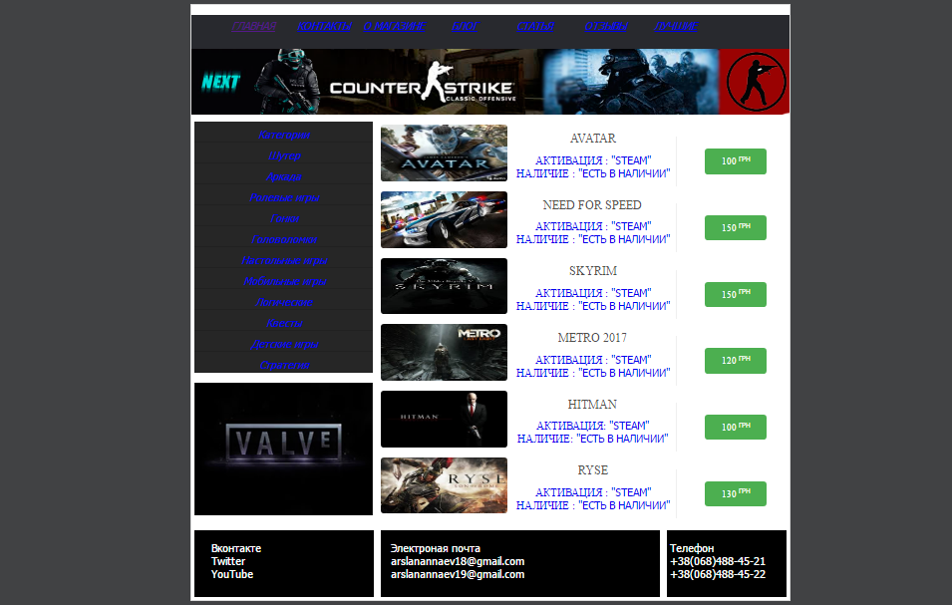

<!DOCTYPE html>

<html>

<head>

<meta charset="utf-8">

<title>Avatar</title>

<link rel="stylesheet" type="text/css" href="../css/style.css">

<link rel="stylesheet" type="text/css" href="../css/otherpage.css">

</head>

<body>

<div id="wrapper">

<div id="header">

<div id="top-menu">

<ul>

<li><a href="../index.html">Главная</a></li>

<li><a href="pages/1.html">Контакты</a></li>

<li><a href="../pages/about.html">О магазине</a></li>

<li><a href="pages/3.html">блог</a></li>

<li><a href="../pages/statya.html">статья</a></li>

<li><a href="../pages/table.html">Отзывы</a></li>

<li><a href="pages/6.html">лучшие</a></li>

</ul>

</div>

<div id="bottom-menu"></div>

<a ><img src="../img/bottom-menu.png" id="avatar"></a>

</div>

<div class="contents">

<div class="viewnimages_l">

<img src="../img/avatar1.jpg">

</div>

<div class ="text">

<p><strong><span>По сюжету</strong>, на базу «Адские Врата» прибывает новый связист Райдер. Сразу после выхода из челнока, Райдер знакомится с Кендрой Мидори, которая проводит его на станцию аватаров. После небольшого видеоролика игрока отправляют на обучение.</span></p>

<p>Прибыв в Голубую Лагуну — специальную базу RDA в джунглях Пандоры, игроку сообщают, что змееволки атакуют ворота базы, и что требуется отразить нападение.</p>

<p>После успешного выполнения задания, Райдера отправляют на помощь некоему Далтону, который застрял посреди стаи змееволков. Когда Райдер на багги приезжает к Далтону, он устанавливает радиомаячок, который должен отслеживать перемещения На'ви.

</p>

<p>После этого он возвращается на базу, и встречает того самого Далтона. Он говорит ему, что репульсоры, которые должны отпугивать змееволков, их притягивают. После ремонта двух репульсоров, его отправляют на базу аватаров. После выполнения нескольких заданий, Райдера посылают найти крота, который передавал информацию о войсках и операциях На’ви, и по возможности задержать. </p>

<p>Игрок садится на станг (лошадь) и едет за Таном Яла — На’ви, который, возможно, как-то связан с кротом. Кротом оказывается Харпер. После того, как прибывает Фалко и солдаты, игроку предлагается сделать выбор, убить Фалко, и встать на сторону На’ви, или</p>

<p><strong>Тут игра разделяется на две сюжетные линии:</strong>сюжет за RDA и сюжет за На’ви.</p>

</div>

</div>

<div style="clear:both"></div>

<div id="footer">

<div id=f-left>

<ul>

<li>Вконтакте</li>

<li>Twitter</li>

<li>YouTube</li>

</ul>

</div>

<div id="fot">

<ul>

<li>Электроная почта</li>

<li>arslanannaev18@gmail.com</li>

<li>arslanannaev19@gmail.com</li>

</ul></div>

<div id="f-right">

<ul>

<li>Телефон</li>

<li>+38(068)488-45-21</li>

<li>+38(068)488-45-22</li>

</ul></div>

</div>

</div>

</body>

</html>

<!DOCTYPE html>

<html>

<head>

<meta charset="utf-8">

<title>Hitman</title>

<link rel="stylesheet" type="text/css" href="../css/style.css">

<link rel="stylesheet" type="text/css" href="../css/otherpage.css">

</head>

<body>

<div id="wrapper">

<div id="header">

<div id="top-menu">

<ul>

<li><a href="../index.html">Главная</a></li>

<li><a href="pages/1.html">Контакты</a></li>

<li><a href="../pages/about.html">О магазине</a></li>

<li><a href="pages/3.html">блог</a></li>

<li><a href="../pages/statya.html">статья</a></li>

<li><a href="../pages/table.html">Отзывы</a></li>

<li><a href="pages/6.html">лучшие</a></li>

</ul>

</div>

<div id="bottom-menu"></div>

<a ><img src="../img/bottom-menu.png"></a>

</div>

<div class="contents">

<div class="hitman">

<img src="../img/hitman.jpg">

</div>

<div class ="text">

<h4>Hitman</h4>

<p> В большинстве уровней задача — ликвидировать одного или несколько врагов (изредка попадается задание пройти охраняемую территорию или выкрасть предмет). Игрок волен сам выбирать, каким способом задание выполнять — или уничтожать врагов из огнестрельного оружия, или действовать скрытно. Несмотря на то, что во всех играх встречаются крайне жестокие сцены, игра не поощряет кровопролития, и, если страдают невинные люди, игрока штрафуют. К тому же, начиная со второй части, при достижении рейтинга «Бесшумный убийца» (который обычно достигается при уничтожении только цели задания и без поднятия тревоги) игроку даются дополнительные бонусы — оружие или денежный приз.</p>

<p>Дизайн уровней в целом нелинейный, и, как правило, существует несколько путей прохождения. Тем не менее, чтобы найти даже один такой путь, нужно тщательно разведать территорию. Убийство обычно занимает 10—20 минут чистого времени, но предварительная разведка может длиться часами.</p>

<p>Игровой процесс строится вокруг переодевания: в отличие от обычных стелс-игр, игрок не прячется от врагов в тени, а смешивается с ними, переодевшись во вражескую форму (найдя её в раздевалке, убив или усыпив носителя).</p>

<p>Персонаж, которым управляет игрок — Агент 47 — не особенно подвижный: он почти не умеет прыгать. Хотя ему часто предоставляется возможность перейти на верхние или нижние уровни, используя обычные или приставные лестницы, лифты или груды предметов. Впрочем, последние игры, Blood Money и Absolution, расширили диапазон телодвижений 47.</p>

<p>Большинство целей можно убить одним выстрелом из винтовки или пистолета — а зачастую вообще без стрельбы. Этот стиль игры стал превалирующим в Blood Money, где акцент сделан на то, чтобы выдавать убийства 47 за несчастные случаи.</p>

</div>

</div>

<div style="clear:both"></div>

<div id="footer">

<div id=f-left>

<ul>

<li>Вконтакте</li>

<li>Twitter</li>

<li>YouTube</li>

</ul>

</div>

<div id="fot">

<ul>

<li>Электроная почта</li>

<li>arslanannaev18@gmail.com</li>

<li>arslanannaev19@gmail.com</li>

</ul></div>

<div id="f-right">

<ul>

<li>Телефон</li>

<li>+38(068)488-45-21</li>

<li>+38(068)488-45-22</li>

</ul></div>

</div>

</div>

</body>

</html>

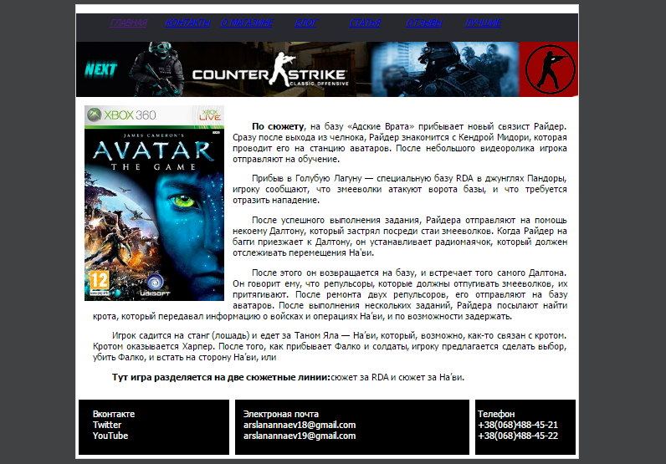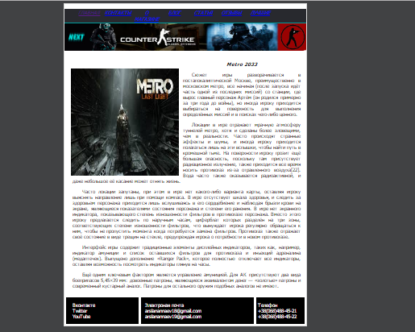

<!DOCTYPE html>

<html>

<head>

<meta charset="utf-8">

<title>Metro</title>

<link rel="stylesheet" type="text/css" href="../css/style.css">

<link rel="stylesheet" type="text/css" href="../css/otherpage.css">

</head>

<body>

<div id="wrapper">

<div id="header">

<div id="top-menu">

<ul>

<li><a href="../index.html">Главная</a></li>

<li><a href="pages/1.html">Контакты</a></li>

<li><a href="../pages/about.html">О магазине</a></li>

<li><a href="pages/3.html">блог</a></li>

<li><a href="../pages/statya.html">статья</a></li>

<li><a href="../pages/table.html">Отзывы</a></li>

<li><a href="pages/6.html">лучшие</a></li>

</ul>

</div>

<div id="bottom-menu"></div>

<a ><img src="../img/bottom-menu.png"></a>

</div>

<div class="contents">

<div class="metro" >

<img src="../img/metro.jpg">

</div>

<div class ="text">

<h3 align="center"><i>Metro 2033</i></h3>

<p> Сюжет игры разворачивается в постапокалиптической Москве, преимущественно в московском метро, все начиная (после запуска идёт часть одной из последних миссий) со станции, где вырос главный персонаж Артём (он родился примерно за три года до войны), но иногда игроку приходится выбираться на поверхность для выполнения определённых миссий и в поисках чего-либо ценного.</p>

<p>Локации в игре отражают мрачную атмосферу туннелей метро, хотя и сделаны более зловещими, чем в реальности. Часто происходят странные эффекты и шумы, и иногда игроку приходится полагаться лишь на эти вспышки, чтобы найти путь в кромешной тьме. На поверхности игроку грозит ещё большая опасность, поскольку там присутствует радиационное излучение, также приходится все время носить противогаз из-за отравленного воздуха[22]. Вода часто также оказывается радиоактивной, и даже небольшое её касание может отнять жизнь.</p>

</div>

</div>

<div style="clear:both"></div>

<div id="footer">

<div id=f-left>

<ul>

<li>Вконтакте</li>

<li>Twitter</li>

<li>YouTube</li>

</ul>

</div>

<div id="fot">

<ul>

<li>Электроная почта</li>

<li>arslanannaev18@gmail.com</li>

<li>arslanannaev19@gmail.com</li>

</ul></div>

<div id="f-right">

<ul>

<li>Телефон</li>

<li>+38(068)488-45-21</li>

<li>+38(068)488-45-22</li>

</ul></div>

</div>

</div>

</body>

</html>

<!DOCTYPE html>

<html>

<head>

<meta charset="utf-8">

<title>Need For Speed</title>

<link rel="stylesheet" type="text/css" href="../css/style.css">

<link rel="stylesheet" type="text/css" href="../css/otherpage.css">

</head>

<body>

<div id="wrapper">

<div id="header">

<div id="top-menu">

<ul>

<li><a href="../index.html">Главная</a></li>

<li><a href="pages/1.html">Контакты</a></li>

<li><a href="../pages/about.html">О магазине</a></li>

<li><a href="pages/3.html">блог</a></li>

<li><a href="../pages/statya.html">статья</a></li>

<li><a href="../pages/table.html">Отзывы</a></li>

<li><a href="pages/6.html">лучшие</a></li>

</ul>

</div>

<div id="bottom-menu"></div>

<a ><img src="../img/bottom-menu.png"></a>

</div>

<div class="contents">

<div class="ndfs">

<img src="../img/needforspeed.jpg">

</div>

<div class ="text">

<h1>Need for Speed</h1>

<p>Все игры серии <b><u>Need for Speed</u></b> базируются на одних и тех же фундаментальных правилах и обладают схожей механикой — игрок управляет гоночным автомобилем, участвуя в различных заездах, цель которых — <strong><i>победа.</i></strong> </p>

<p>В режиме турнир/карьера, игрок должен выиграть серию гонок, чтобы разблокировать транспортные средства, трассы и прочее. Перед каждым заездом, игрок выбирает автомобиль и КПП (автоматическую или ручную). Все игры серии имеют встроенный многопользовательский режим, который позволяет соревноваться друг с другом через split-screen, локальную сеть или Интернет.</p>

<p>Хотя все игры относятся к одной серии, их тон и направленность отличаются в той или иной форме. Например, в некоторых играх автомобили могут получать механические и/или визуальные повреждения, а в других — машины неразрушаемы. В одних присутствует реалистичная физика, в других модель поведения автомобиля упрощена. Need for Speed: Shift и его продолжение акцентирует принцип гоночного симулятора. В этих играх гонки проходят по замкнутому кругу на реальных — Нюрбургринг, Лагуна Сека, а также вымышленных уличных трассах в Лондоне и Чикаго.</p>

Первоначально в серии гонки проходили в международном масштабе, охватывая Австралию, Европу и Африку, в числе прочих мест[11]. Начиная с Underground, действия переместилась в вымышленные города[12]. Ремейк 2010 года Need for Speed: Hot Pursuit был первым, где реальные автомобили, такие как Chevrolet Cobalt и Porsche Cayenne включены в городской трафик как транспортные автомобили вместо вымышленных моделей в предыдущих играх.

</div>

</div>

<div style="clear:both"></div>

<div id="footer">

<div id=f-left>

<ul>

<li>Вконтакте</li>

<li>Twitter</li>

<li>YouTube</li>

</ul>

</div>

<div id="fot">

<ul>

<li>Электроная почта</li>

<li>arslanannaev18@gmail.com</li>

<li>arslanannaev19@gmail.com</li>

</ul></div>

<div id="f-right">

<ul>

<li>Телефон</li>

<li>+38(068)488-45-21</li>

<li>+38(068)488-45-22</li>

</ul></div>

</div>

</div>

</body>

</html>

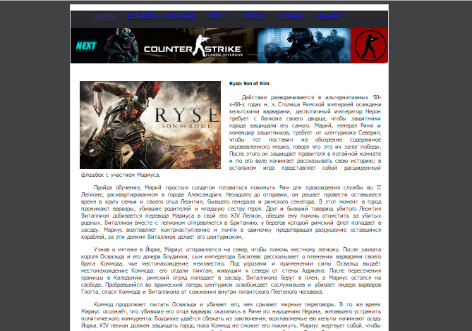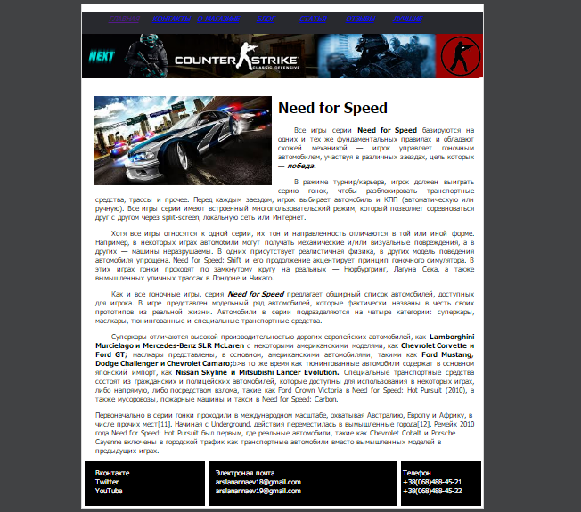

<!DOCTYPE html>

<html>

<head>

<meta charset="utf-8">

<title>Ryse: Son of Rome</title>

<link rel="stylesheet" type="text/css" href="../css/style.css">

<link rel="stylesheet" type="text/css" href="../css/otherpage.css">

</head>

<body>

<div id="wrapper">

<div id="header">

<div id="top-menu">

<ul>

<li><a href="../index.html">Главная</a></li>

<li><a href="pages/1.html">Контакты</a></li>

<li><a href="../pages/about.html">О магазине</a></li>

<li><a href="pages/3.html">блог</a></li>

<li><a href="../pages/statya.html">статья</a></li>

<li><a href="../pages/table.html">Отзывы</a></li>

<li><a href="pages/6.html">лучшие</a></li>

</ul>

</div>

<div id="bottom-menu"></div>

<a ><img src="../img/bottom-menu.png"></a>

</div>

<div class="contents">

<div class="rise">

<img src="../img/ryse.jpg">

</div>

<div class ="text">

<h5>Ryse: Son of Rim</h5>

<p>Действие разворачивается в альтернативных 50-х-60-х годах н. э. Столица Римской империей осаждена кельтскими варварами, деспотичный император Нерон требует с балкона своего дворца, чтобы защитники города защищали его самого. Марий, генерал Рима и командир защитников, требует от центуриона Северия, чтобы тот поставил на обозрение содержимое окровавленного мешка, говоря что это их залог победы. После этого он защищает правителя в потайной комнате и по его воле начинает рассказывать свою историю; в остальном игра представляет собой расширенный флешбек с участием Мариуса.</p>

<p>Пройдя обучение, Марий простым солдатом готовиться покинуть Рим для прохождения службы во II Легионе, расквартированном в городе Александрия. Незадолго до отправки, он решает провести оставшееся время в кругу семьи и своего отца Леонтия, бывшего генерала и римского сенатора. В этот момент в город проникают варвары, убившие родителей и младшую сестру героя. Друг и бывший товарищ убитого Леонтия Виталлион добивается перевода Мариуса в свой его XIV Легион, обещая ему помочь отомстить за убитых родных. Виталлион вместе с легионом отправляется в Британию, у берегов которой римский флот попадает в засаду. Мариус возглавляет контрнаступление и почти в одиночку предотвращая разрушение оставшихся кораблей, за эти деяния Виталлион делает его центурионом.</p>

<p><i>Шокированные гибелью своего лидера, варвары уходят от Рима, а Мария посмертно провозглашают героем.</i> </p>

</div>

</div>

<div style="clear:both"></div>

<div id="footer">

<div id=f-left>

<ul>

<li>Вконтакте</li>

<li>Twitter</li>

<li>YouTube</li>

</ul>

</div>

<div id="fot">

<ul>

<li>Электроная почта</li>

<li>arslanannaev18@gmail.com</li>

<li>arslanannaev19@gmail.com</li>

</ul></div>

<div id="f-right">

<ul>

<li>Телефон</li>

<li>+38(068)488-45-21</li>

<li>+38(068)488-45-22</li>

</ul></div>

</div>

</div>

</body>

</html>

<DOCTYPE html>

<html>

<head>

<meta charset="utf-8">

<title>Skyrim</title>

<link rel="stylesheet" type="text/css" href="../css/style.css">

<link rel="stylesheet" type="text/css" href="../css/otherpage.css">

</head>

<body>

<div id="wrapper">

<div id="header">

<div id="top-menu">

<ul>

<li><a href="../index.html">Главная</a></li>

<li><a href="pages/1.html">Контакты</a></li>

<li><a href="../pages/about.html">О магазине</a></li>

<li><a href="pages/3.html">блог</a></li>

<li><a href="../pages/statya.html">статья</a></li>

<li><a href="../pages/table.html">Отзывы</a></li>

<li><a href="pages/6.html">лучшие</a></li>

</ul>

</div>

<div id="bottom-menu"></div>

<a ><img src="../img/bottom-menu.png"></a>

</div>

<div class="contents">

<div class="sksm">

<img src="../img/skyrim1.jpg">

</div>

<div class ="text">

<h1 align="center"><i>Skyrim</i></h1>

<p>События игры происходят спустя 200 лет после событий <b>Oblivion</b>b> в 201 году 4 эры. Великая война между Империей и Альдмерским Доминионом закончилась 30 лет назад унизительным Конкордатом Белого Золота, ущемлявшим множество прав, в том числе и поклонение Талосу. Группа нордов, известных как Братья Бури, во главе с ветераном войны Ульфриком Буревестником, ярлом Виндхельма, устроила мятеж против Империи, вследствие чего в Скайриме началась Гражданская война. Дабы заявить о себе всему Скайриму, Ульфрик убивает верховного короля Скайрима Торуга, но вскоре попадается в засаду имперцев. Никто даже не догадывается о древней опасности, ожидающей их впереди.</p>

<p>Драконов оживляет Алдуин Пожиратель Мира, тот самый дракон, который напал на Хелген. Есть пророчество, и оно гласит, что Алдуин уничтожит весь Нирн, и только Довакин может его остановить. Дракона Салокнира, которого оживил Алдуин, удалось убить, и теперь Дельфина верит, что герой — Драконорожденный. Она говорит, что принадлежит к древнему ордену Клинков, и думает, что Талмор знает что-нибудь о возвращении драконов. Довакин проникает в Талморское посольство и находит всю информацию, однако эльфы ничего не знают, а также они ищут некого Эсберна. Эсберн, который был архивариусом Клинков, прячется в Рифтене. Герой находит его и приводит его к Дельфине. Он, Дельфина и Эсберн проникают в Храм Небесной Гавани и находят Стену Алдуина. На Стене изображено, как древние герои используют Крик Драконобой, которым можно победить Алдуина.</p>

<p>Драконорожденный попадает в Совнгард и проходит к Залу Шора. Вместе с Древними Героями, которые когда-то изгнали Алдуина, он разгоняет туман, навеянный последним. Затем появляется сам Алдуин и Довакин убивает его. Душу Пожирателя миров поглотить не получается, так как дракон взрывается и целиком исчезает. Наконец, Тсун, Страж Зала Шора, возвращает Драконорожденного обратно в Скайрим, при этом даёт ему Крик, который позволяет призвать одного из героев Совнгарда.</p>

</div>

</div>

<div style="clear:both"></div>

<div id="footer">

<div id=f-left>

<ul>

<li>Вконтакте</li>

<li>Twitter</li>

<li>YouTube</li>

</ul>

</div> <div id="fot">

<ul>

<li>Электроная почта</li>

<li>arslanannaev18@gmail.com</li>

<li>arslanannaev19@gmail.com</li>

</ul></div>

<div id="f-right">

<ul>

<li>Телефон</li>

<li>+38(068)488-45-21</li>

<li>+38(068)488-45-22</li>

</ul></div>

</div>

</div>

</body>

</html>

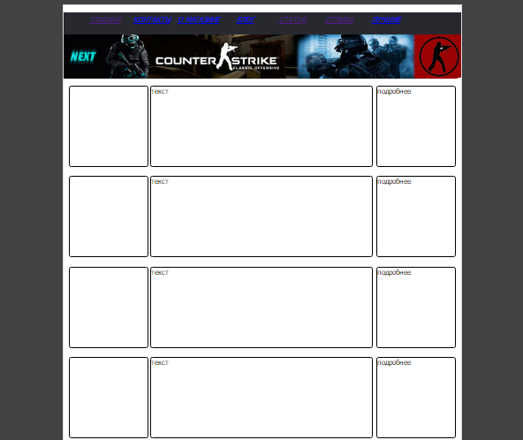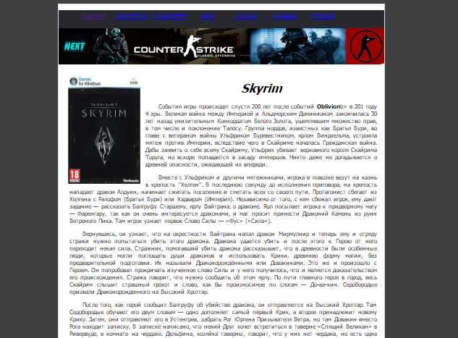

<DOCTYPE html>

<html>

<head>

<title>Table</title>

<link rel ="stylesheet" type ="text/css" href="../css/otherpage.css">

</head>

<body >

<div class="wrapper">

<div class="wrap">

<table>

<tr>

<td><b>№</b></td>

<td><b>Имя</b></td>

<td><b>Фамилия</b></td>

<td><b>Год рождения</b></td>

<td><b>Прочее</b></td>

</tr>

<tr>

<td>1</td>

<td>Максим</td>

<td>Коваленко</td>

<td>1990</td>

<td>Студент</td>

</tr>

<tr>

<td><a>2</a></td>

<td><a>Олег</a></td>

<td><a>Сидоров</a></td>

<td><a>1992</a></td>

<td><a>Студент</a></td>

</tr>

<tr>

<td>3</td>

<td>Ирина</td>

<td>Коваленко</td>

<td>1992</td>

<td>Студентка</td>

</tr>

<tr>

<td>4</td>

<td>Дмитрий</td>

<td>Иванов</td>

<td>1991</td>

<td>Студент</td>

</tr>

<tr>

<td>5</td>

<td>Алексей</td>

<td>Коваль</td>

<td>1992</td>

<td>Студент</td>

</tr>

<tr>

<td>6</td>

<td>Марина</td>

<td>Смирнова</td>

<td>1992</td>

<td>Студентка</td>

</tr>

<tr>

<td>7</td>

<td>Александр</td>

<td>Медведев</td>

<td>1992</td>

<td>Студент</td>

</tr>

<tr>

<td>8</td>

<td>Владими</td>

<td>Яшин</td>

<td>1992</td>

<td>Студенты</td>

</tr>

</table>

</div>

</body>

</html>

<DOCTYPE html>

<html>

<head>

<meta charset="utf-8">

<title>About store</title>

<link rel="stylesheet" type="text/css" href="../css/style.css">

<link rel="stylesheet" type="text/css" href="../css/otherpage.css">

</head>

<body>

<div id="wrapper">

<div id="header">

<div id="top-menu">

<ul>

<li><a href="../index.html">Главная</a></li>

<li><a href="pages/1.html">Контакты</a></li>

<li><a href="../pages/about.html">О магазине</a></li>

<li><a href="pages/3.html">блог</a></li>

<li><a href="../pages/statya.html">статья</a></li>

<li><a href="../pages/table.html">Отзывы</a></li>

<li><a href="pages/6.html">лучшие</a></li>

</ul>

</div>

<div id="bottom-menu"></div>

<a ><img src="../img/bottom-menu.png"></a>

</div>

<div class="about">

textjshfd

</div>

<div style="clear:both"></div>

<div id="footer">

<div id=f-left>

<ul>

<li>Вконтакте</li>

<li>Twitter</li>

<li>YouTube</li>

</ul>

</div>

<div id="fot">

<ul>

<li>Электроная почта</li>

<li>arslanannaev18@gmail.com</li>

<li>arslanannaev19@gmail.com</li>

</ul></div>

<div id="f-right">

<ul>

<li>Телефон</li>

<li>+38(068)488-45-21</li>

<li>+38(068)488-45-22</li>

</ul></div>

</div>

</div>

</body>

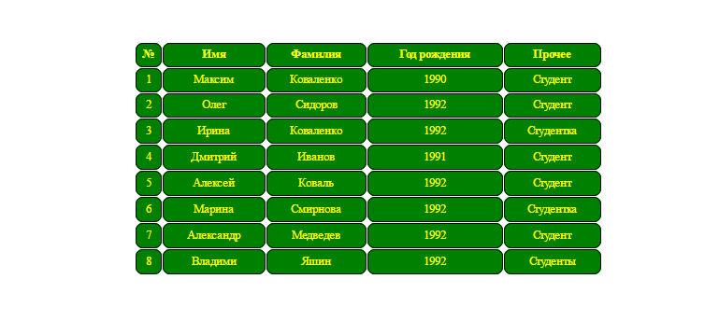Контрольные вопросы:

1. Что такое HTML?

HTML (англ. HyperText Markup Language) - стандартный язык разметки гипертекстовых документов (веб-страниц) в Интернете.

1. Каким образом обеспечивается форматирования текста в HTML-документе?

При помощи тегов

1. Какова цель разработки HTML5?

Написания структуры веб страницы

1. Какой синтаксис HTML?

Имеется тег который представляет собою блок из которого собирается страничка

1. Структура HTML-документа?

Обьявление версии html

Блог Html

Блог Head

Блог Body

1. Каким образом осуществляется взаимодействие между HTML-документом и сервером?

При помощи интернета

1. Что означает DOCTYPE в HTML-документе?

Декларация определенного типа html документа

1. Что такое заголовок HTML-документа?

Блок где размещается служебная информация

1. Что такое тело HTML-документа?

Вся информация которая отображается на экране размещается в этом блоке

1. Для чего служит текст между тегами <title>?

Заголовок страницы

1. Каким тегом обеспечиваются ссылки на другие документы HTML и его атрибуты?

<a href=””></а>

1. Каким тегом определяются пункты?

<ul></ul> <ol></ol>

1. Каким тегом определяются заголовки?

<h value> </ h value>

1. Каким тегом определяется самый большой заголовок?

<h1></h1>

1. Каким тегом определяется наименьший заголовок?

<h6></h6>

1. Что определяется тегом <img>?

Тег для изображения